КГУ ОШ №13

(наименование организации образования)

Краткосрочный (поурочный) план

**Имена собственные. Большая буква в именах собственных.**

(тема урока)

|  |  |  |
| --- | --- | --- |
| Раздел(Сквозная тема) | В здоровом теле – здоровый дух! | |
| Ф.И.О педагога | Алышева У.Е. | |
| Дата |  | |
| Класс 2 | Количество присутствующих | Количество отсутствующих |
| Тема урока/Лексическая тема | **Имена собственные. Большая буква в именах собственных. Летние виды спорта** | |
| Цели обучения | 2.1.3.1 прогнозировать содержание информации на основе заголовка и опорных слов;  2.2.1.1 определять с помощью учителя структурные компоненты текста, делить его на части;  2.3.7.9 писать имена собственные с большой буквы | |
| Цели урока | * Определить содержание текста на основе заголовка "Скейтборд" и четырех опорных слов: трюк, увлечение, инструмент, спорт. * Находить структурные компоненты текста "Футбол" и делить его на части. * Записать имена собственные с большой буквы, применяя правило. | |
| Критерии оценивания | * Определяет содержание текста на основе заголовка "Скейтборд" ,используя четыре опорных слова: трюк, увлечение, инструмент, спорт. * Находит структурные компоненты текста "Футбол и делит его на части" * Пишет имена собственные с большой буквы, применив правило. | |
| Уровень мыслительных навыков | Знание, применение, понимание | |

**Ход урока**

|  |  |  |  |  |
| --- | --- | --- | --- | --- |
| Этап урока/ Время | Действия педагога | Действия ученика | Оценивание | Ресурсы |
| 5мин | **1.Эмоциональный настрой. Приём"Веселый теннис"**  Берутся две теннисные ракетки, необходимо им придать форму лица, прикрепить парик. Из бумаги вырезаются нос, глаза, губы, брови (лицо должно быть веселым).  -*Спорт — это красота! -Сейчас обычные ракетки превратились у нас в добрых, веселых, красивых человечков. Посмотрите на них, и у вас непременно появится хорошее настроение.*  **2.Актуализация жизненного опыта. Целеполагание.**  **(К)Отгадай загадку.**  Учитель предлагает учащимся отгадать загадку.    Турнир идёт. Турнир в разгаре.  Играем мы с (А,а)ндреем в паре.  На корт выходим мы вдвоём.  Ракетками мы (М,м)ячик бьём.  А против нас - (А,а)ндрэ и (Д,д)энис. Во что играем с ними? В....!  **C:\Users\comp\Desktop\кпи\rebus.png**  *-Какие слова пишутся с большой? Отгадав ребус, вы вспомните ,как эти слова называются..*  *Объясни.*  -Что такое имена собственные?Как называются все остальные слова?  **(К, И) Работа со словарным словом «теннис».** | Каждый участник берет любую часть лица и прикрепляет к теннисной ракетке  Дети отгадывают загадку(ответ теннис)  Ответы детей  Формулируют тему урока, определяют цель урока |  | Ракетки теннисные, парик, детали из бумаги: нос, глаза губы брови  Учебник  **Слайд 1** |
| **2. Середина урока.**  **6– 40 мин** | **3.Работа над грамматической и лексической темой урока.**  **1.(К, И) Минутка чистописания:** Запись пословицы C:\Users\comp\Downloads\2022-09-27_21-45-39.png  Обсуждение. Почему так говорят?  **2.(К, И) Рассмотри рисунок.**  «Из какого произведения эти герои?»  **Задание 1.**  Запишите словосочетания и подчеркните в словах большую букву.  *( Просмотр фрагмента мультфильма «Трое из Простоквашино»)*    Используя приложение "Рондомус"детей делит на группы.  **Задание2***.*  ***Определи содержание текста "Скейтборд "на основе четырех опорных слов трюк, увлечение, инструмент, спорт*.**  **Приём"Прогнозируемое чтение" (Г,И)** Учащиеся делятся на группы. В каждой группе определяется спикер, который заполняет технологическую карту. Каждой группе предлагается заголовок текста «Скейтборд» и опорные слова. После обсуждения учащимся выдается напечатанный вариант первой части текста и т.д. Группы корректируют сюжет . В конце работы учащиеся сравнивают сюжет рассказа со своим первоначальным вариантом. Спикер заполняет технологическую карту. После прогнозирования и обсуждения в группе содержания текста, учащимся даётся готовый текст.  **Поддержка ученика с ООП**(трудности в общении): диалоговая поддержка; работа в тройке с учащимися ,более подходящих ученику.    ***Критерии оценивания :***  -предполагает содержание текста на основе заголовка "Скейтборд" и опорных слов :трюк, увлечение, инструмент, спорт  **Поддержка ученика с ООП**  (у ученика скудный словарный запас): работа с помощью картинки, диалоговая беседа, направляющие вопросы  -Что такое скейтборд? Из чего состоит скейтборд? Для чего нужен скейтборд?  **Приложение3**  **-**Ребята обратите внимание в тексте есть слова ,которые пишутся с большой буквы. Какие это слова?    **4.(Г,К) Прием "Составь коллаж «Летние виды спорта».**  Учитель дает учащимся задание: принести картинки о летних видах спорта, приготовить сообщение об олимпийских чемпионах Казахстана по летним видам спорта.  Учитель проводит презентацию между группами на лучшее сообщение, лучший коллаж.  -Как будем писать имена олимпийских чемпионов?  **Поддержка более сильного ученика(с более развитой связной речью, развитым словарным запасом):** готовит заранее сообщение о летних видах спорта.  **Поддержка ученика с ООП** (с трудностями в общении): диалоговая поддержка, работа в тройке с учащимися ,более подходящих ученику, индивидуальная поддержка.  **5.Физминутка**  Называю имена собственные дети встают, называю нарицательные -садятся.  (Уральск,мама,Астана,карандаш,Мария,Аслан,собака,Жучка,река,планета,Земля,Мансуров)  **6.(П)Работа над закреплением материала.**  **Приём "Лови ошибку"**  Учащиеся в паре находят структурные компоненты текста, делят его на части и исправляют ,намеренно допущенные в тексте ошибки в именах собственных.  **Поддержка ученика с ООП**(трудности в общении):работа в паре с учеником ,с которым наиболее хорошо налажен контакт.  **Задание3.** *Найди структурные компоненты текста «Футбол». Установи соответствие частей текста, соединив стрелкой. Запиши имена собственные и исправь ошибки*.  **Приложение 4**    ***Критерии оценивания :***  **-**находит начало, основную часть и концовку текста «Футбол»  -записывает имена собственные, применяя правило.  **Поддержка ученика с ООП(**ученик не может выделить необходимую информацию в тексте) в тексте выделяю слова маркером, там где допущена ошибка, диалоговая поддержка. | Дети записывают пословицу.  Каллиграфически прописывают слова, слоги и предложения  Ответы детей  Ученики рассматривают иллюстрацию в учебнике; отвечают на вопрос:  называют имена героев; объясняют, почему выделенные слова пишутся с большой буквы и в чем их особенность;  записывают словосочетания слов, подчеркивают в словах большую букву с помощью учителя.  Учащиеся делятся на группы, предполагают содержание текста по названию заголовка и по опорным словам в группах.В конце работы сравнивают сюжет рассказа со своим первоначальным Спикеры каждой группы фиксируют деятельность каждого учащегося в технологической карте.  Читают текст  самостоятельно; объясняют употребление большой буквы;  выделяют имена собственные.  Работая в группе, учащиеся выполняют коллаж «Летние виды спорта»; делятся сообщениями об олимпийских чемпионах  Казахстана по летним видам спорта.  Ответы учащихся  Учащиеся встают, если слышат имя собственное, встают если слышат нарицательное садятся  Читают части текста; в паре находят структурные компоненты текста; соединяют стрелкой название части текста с содержанием;  записывают имена собственные с большой буквы. | Форма оценивания  Самооценивание  Сигнальные карточки  Форма оценивания:  Взаимооценивание. Проверка по эталону ответов  Форма Оценивания:  оценивание групп(технологическая карта)  ***Дескрипторы:***  -представляет содержание текста «Скейтборд»  -использует четыре опорных слова: трюк, увлечение,  инструмент, спорт    Форма оценивания  ***"Две звезды и одно пожелание"***  **Форма оценивания:** взаимооценивания в парах.  Проверка по эталону ответов  **Дескрипторы**  -соединяет стрелкой часть текста с содержанием  -записывает с большой буквы имена собственные | Учебник  **Слайд2**  https://clck.ru/32C2To  **Слайд3,4**  Индивидуальные карточки с текстом  https://clck.ru/32C2cm  **Слайд 5,6,7**  **Слайды 8,9,10**  Учебник стр 26 **Слайд 11,12** |
| **40-45мин** | **Итог урока.**  **Задание 4.** *Найди строку ,где все слова пишем с большой буквы. Обведи соответствующую цифру*  **Приложение 5**  ***Критерии оценивания:***  -Находит строку с правильным написанием слов имен собственных  -Обводит соответствующую цифру  **-**Какую цель мы поставили на сегодняшнем уроке?  - Достигли ли мы этой цели?  - Какие затруднения были у вас на уроке?  **Рефлексия.**  Предлагает учащимся оценить свою работу при помощи лесенки успеха. | Отвечают на вопросы учителя.  Оценивают свою деятельность на уроке, прикрепляя к лесенке человечка на соответствующую ступень | Форма Оценивания  Самооценивание(ставят знак + или -)  ***Дескрипторы:***  ***-***находит строку с правильным написанием слов.  -обводит цифру с правильным ответом | **слайд13**  **Слайд14** |

**Слайд 1**

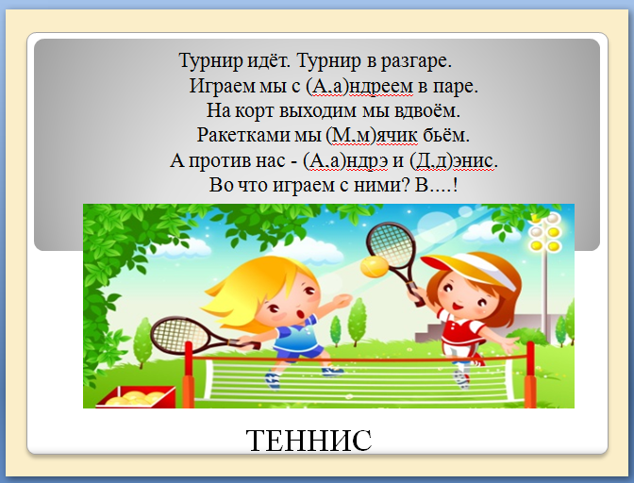



**Слайд 2**

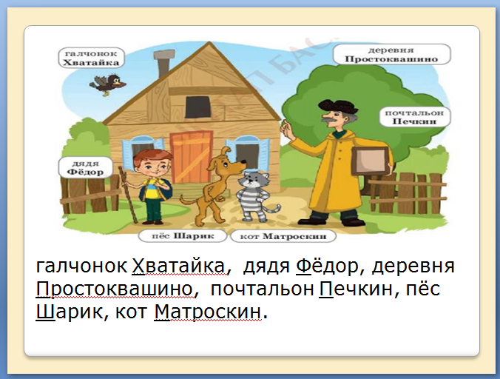

**слайд 3,4**

**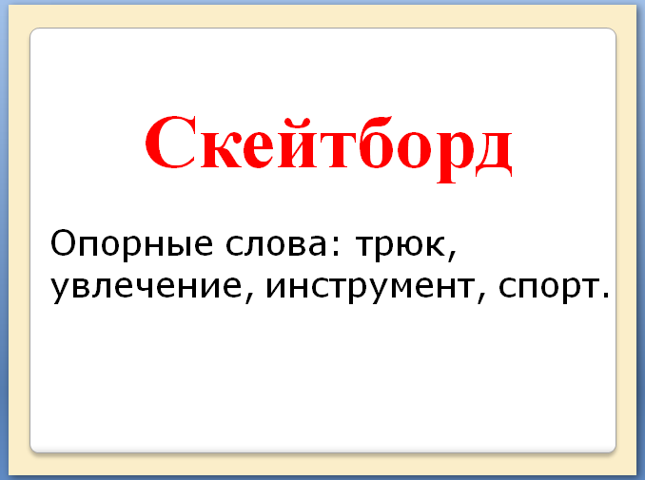**

**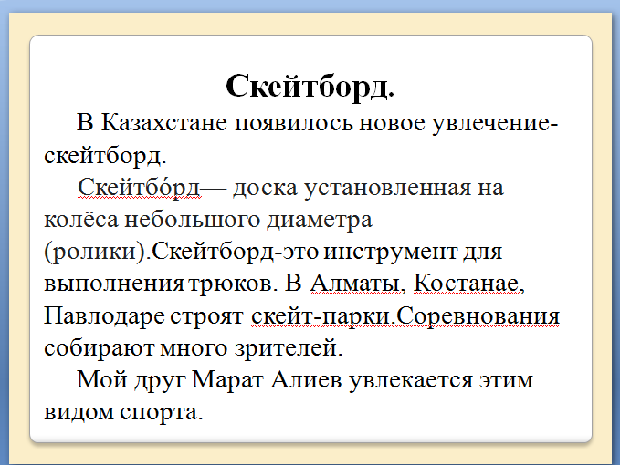**

**Приложение 3 Индивидуальные карточки**

|  |
| --- |
| **Задание2.**  **Скейтборд.**  В Казахстане появилось новое увлечение-скейтборд.  Скейтбо́рд— доска установленная на колёса небольшого диаметра (ролики).Скейтборд-это инструмент для выполнения трюков. В Алматы, Костанае, Павлодаре строят скейт-парки. Соревнования собирают много зрителей.  Мой друг Марат Алиев увлекается этим видом спорта. |

**Индивидуальная карточка для ученика с ООП**

|  |
| --- |
| **Задание2.**  **Скейтборд.**  В **Казахстане** появилось новое увлечение-скейтборд.  Скейтбо́рд— доска установленная на колёса небольшого диаметра (ролики).Скейтборд-это инструмент для выполнения трюков. В **Алматы, Костанае, Павлодаре** строят скейт-парки. Соревнования собирают много зрителей.  Мой друг **Марат Алиев** увлекается этим видом спорта. |

**Технологическая карта**

|  |  |  |  |  |  |
| --- | --- | --- | --- | --- | --- |
| №  п\п | **Фамилия ученика** | **Оригинальность идеи** | **Правильность** | **Активность** | **Качество речи** |
| 1. |  |  |  |  |  |
| 2. |  |  |  |  |  |
| 3. |  |  |  |  |  |
| 4. |  |  |  |  |  |
| 5. |  |  |  |  |  |

**Слайд5**

**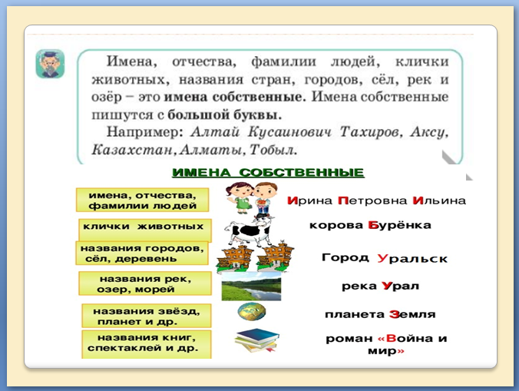**

**Слайд 6**

**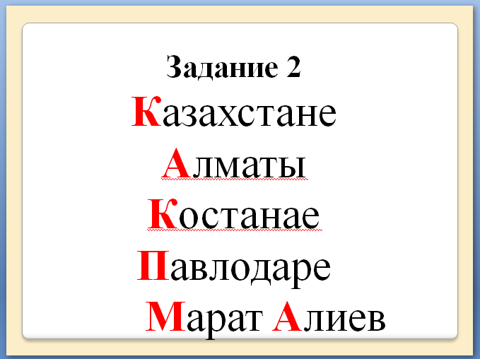**

**Слайд 7**

**Скейтборд**

**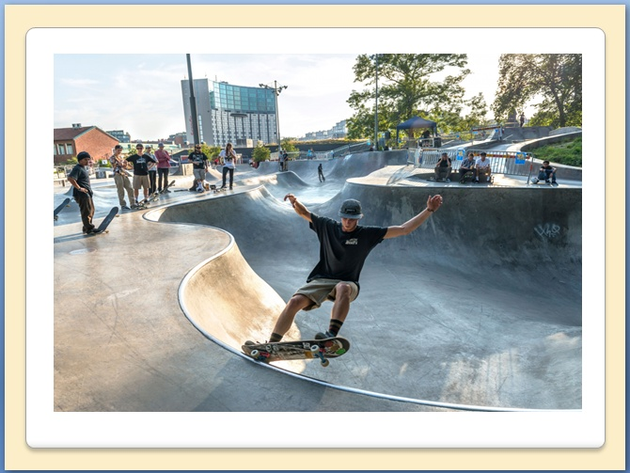**

Слайд 8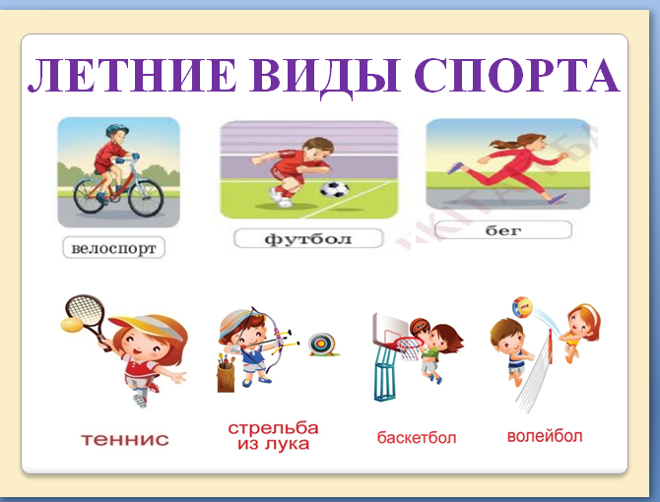

**Слайд 9**

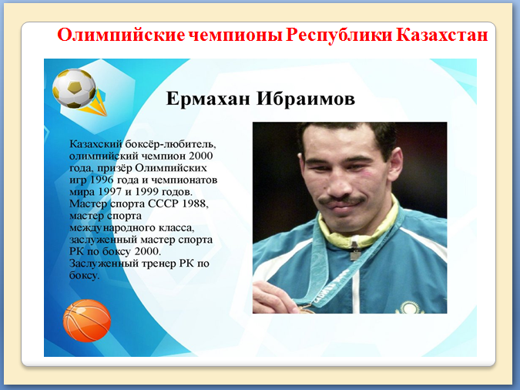

**Слайд 10**

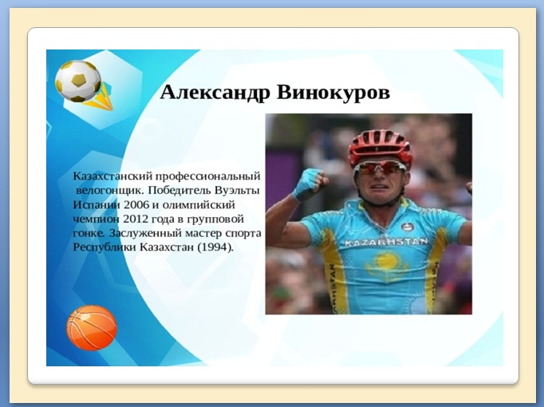

**Приложение4**

|  |  |  |  |  |  |  |
| --- | --- | --- | --- | --- | --- | --- |
| **Футбол.**   |  |  | | --- | --- | | Тренер мансур сабитович научил мальчика хорошо играть в футбол. | **Начало текста** | | Скоро команда саята поедет в павлодар на соревнования. | **Основная часть** | | В селе достык живёт саят. | **Концовка** | |

**Слайд 11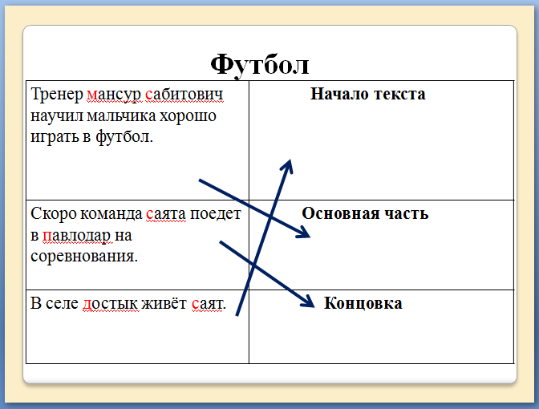**

**Слайд12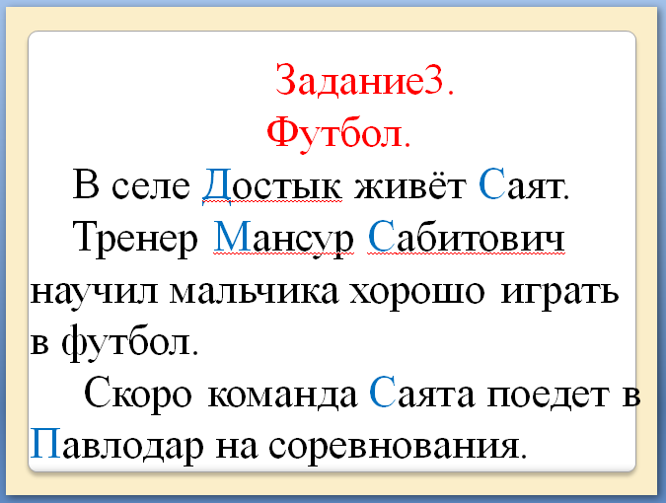**

**Приложение 5**

|  |
| --- |
| **Задание 4**  Найди строку ,где все слова пишем с большой буквы. Обведи соответствующую цифру  1.(с,С)трана,(м,малыш),(а,А)стана  2.(б,Б)уренка, (к,К)орова,(М,м)ансур  3.(к,К)азахстан,(у,У)ральск),(М,м)арс  4.(и,И)ртыш,(р,Р)ека,(П,п)ланета |

**Слайд 13**

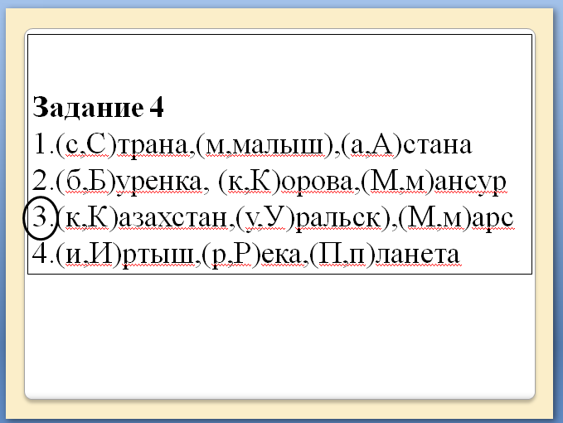

**Слайд14**

